Сложение и вычитание многозначных чисел. Деловая игра.

Урок математики для учащихся 4 класса

Титина Людмила Ивановна,
учитель начальных классов
высшей квалификационной категории.

Тип урока: обобщение и систематизация знаний с элементами исследования и проектной деятельности учащихся.

Технология: проектно-исследовательская.
Цель урока: закреплять умение детей решать задачи с вопросами в косвенной форме; совершенствовать вычислительные навыки и умение решать задачи геометрического характера.
Задачи:
1. Обучающая: формирование у детей прочных навыков сложения и вычитания многозначных чисел.
2. Развивающая: развитие логического мышления, познавательной и мыслительной деятельности учащихся.
3. Воспитательная: прививать интерес к математике; учить трудолюбию, аккуратности, внимательности и уважению друг к другу.
Межпредметные связи: с литературным чтением, окружающим миром, технологией.
Оборудование : детали корабля с заданиями; интерактивная доска ; рисунок готового корабля; мультимедийный проектор; мультимедийная презентация.

Ход урока.
I.Организационный этап.
Проверка готовности учащихся к уроку. Класс делится на три группы.
II.Актуализация опорных знаний.
Учитель. Ребята, на уроках математики мы часто отправляемся с вами в различные путешествия, проводим блицтурниры, викторины, разгадываем математические кроссворды, ребусы.
Сегодня у нас необычный урок, который пройдет в виде… Чего? – скажете вы мне, разгадав вот эту математическую шифровку. (на экране и у каждой команды задания).

80 мин | 2003 г | 60 ч | 18в. | 48 мес. | 800 м2 | 2ч. 15м.
д | е | л | о | в | а | я

603кг | 2сут. | 400коп. | 800дм2
и | г | р | а

-Кто напомнит, как работать с таким заданием?
Дети. Каждому ответу задания соответствует определённая буква, которую нужно написать под этим ответом в таблице.
Учитель. Что же получилось?
Дети. Деловая игра.
Учитель. Да, у нас сегодня деловая игра. Мы узнали с вами многое: познакомились с разными видами задач, научились читать и записывать многозначные числа, сравнивать их, складывать и вычитать. Впереди нас ждут новые открытия в загадочной и великой стране «Математика». Нас ждут «моря задач», «заливы выражений», «острова математических действий» и много других приключений.
Я предлагаю вам построить необыкновенный корабль для нашего дальнейшего путешествия.
Работают три бригады.
1 команда будет строить корпус корабля.
2 команда - палубу с капитанской рубкой.
3 команда - мачту.
Детали своей части корабля вы будете получать за правильно выполненное задание.

У вас задачи с вопросами в косвенной форме и варианты краткой записи к ним. Только одна краткая запись верна. Вам её нужно найти. Затем решить задачу и ответить на вопрос: «В чём особенность задач, сформулированных в косвенной форме?»
Задание № 1.

1к. Первый отряд прошёл 7 км, что на 1 км больше, чем прошёл второй отряд. Сколько километров прошёл второй отряд?

а) I от. – 7км, что на 1 км >
II от. - ? км

б) I от. – 7км,
II от. -?на 1 км >

2к. Высота рябины 5м, что на 4м меньше высоты берёзы. Какой высоты берёза?

а) Р. – 5м
Б. -? на 4м <

б) Р. – 5м, что на 4м <
Б. - ?м

3к. Ширина тесьмы 2см, это в 2 раза меньше, чем ширина ленты. Чему равна ширина ленты?

а) Т. – 2см, что в 2 раза <
Л. - ? см

б) Т. – 2см
Л. - ? см, в 2 раза <

Учитель заслушивает ответы представителей каждой команды. И учащиеся проверяют решение своей задачи с готовым решением, которое высвечивается на экране.
Команды получают 1-е детали своей части корабля.

Сейчас вам нужно решить геометрическую задачу и ответить на вопрос, какие математические формулы вы использовали, чтобы решить задачу?

Задание № 2.

1к. Длина прямоугольника 70мм, а ширина на 5 см меньше. Чему равен его периметр?

2к. Длина прямоугольника 4м, а ширина 3 дм. Чему равен его периметр?

3к. Сумма длин сторон треугольника с тремя равными сторонами 15км. Чему равна его сторона?

( Заслушиваются ответы и сверяются с экраном. Каждая команда, решившая правильно задачу, получает 2-ю деталь своей части корабля)

Задание № 3.
Найти значение выражения:

1к. 6 Х 100000 +8 Х 10000 + 7 Х 1000 + 6 Х 100 + 9 Х 6

2к. 5 Х 100000 +6 Х 10000 + 2 Х 1000 + 5 Х 100 + 8 Х 2

3к. 7 Х 100000 + 8 Х 10000 + 6 Х 1000 + 3 Х 100 + 9 Х 7

(Заслушиваются ответы детей и сверяются с экраном. Получают следующие детали).

Учитель. Следующее задание – действия с именованными числами.

Задание № 4.
Вычислите:

1к. 85кг 19г + 847кг 654г
24км040м – 9км 008м

2к. 54см3мм – 28см 9мм
1ч.26мин. + 2ч. 34мин.

3к. 39кг 80г + 725кг 123г
3ч.15мин. – 45мин.

(Проверяются ответы детей. Команды получают детали.)

Учитель. Следующее задание вам предлагается в виде теста. Нужно найти правильный ответ и объяснить свой выбор.

Задание № 5.
Выберите правильный ответ.

1к. 9т 56кг - а) 956кг б) 9056кг
5дм2 - а) 50см2 б) 50000мм2
6ч. 7мин.- а) 167мин. б) 367 мин.

2к. 6т31кг - а) 6031кг б) 631кг
280км 4м - а) 28004м б) 280004м
6ч. 3мин. - а) 63мин. б) 363 мин.

3к. 401ц - а) 4т 1ц б) 40т 1ц
9ч. 9мин. - а) 999 мин б) 549мин.
120км 9м - а) 120009м б) 12009м
(Заслушиваются ответы команд. Получают 5-е детали ).

III. Практическая часть урока (Сборка корабля).
Учитель. Вы получили-заработали детали от своих частей корабля. На столе у каждой команды лежат каркасы частей из плотной бумаги. Ваша задача – наклеить заработанные детали на эти каркасы.
(Каждая команда собирает свою часть корабля, а затем общая сборка готового корабля на классной доске).
Учитель. Как вы думаете, что не хватает нашему кораблю?
Дети. Флага.
Учитель. Флаг поднимет та команда, которая правильно и быстрее других рассчитает расход материала на изготовление флага к нашему кораблю.
Сколько цветов на нашем Российском флаге?
Дети. Три. Белый, синий, красный.
Учитель. Я даю каждой команде макет одной части флага, т.е. 1/3. Через несколько минут вы мне ответите, сколько материала пойдёт на изготовление всего флага.
( Дети измеряют прямоугольники и находят площадь своих частей, а затем площадь всего флага).
Учитель. Право поднять флаг представляется …..команде.
(Один из членов победившей команды прикрепляет флаг к кораблю).

IV. Итог урока.
Учитель. Давайте дадим нашему кораблю название.
Дети. «УМНИКИ».
Учитель. Наш корабль завтра отправится в дальнейшее путешествие по стране «Математика», и первый остров, который нас ждёт – это остров «Умножение и деление многозначных чисел». (На доске открывается рисунок со сказочным островом).

V. Выставление оценок.

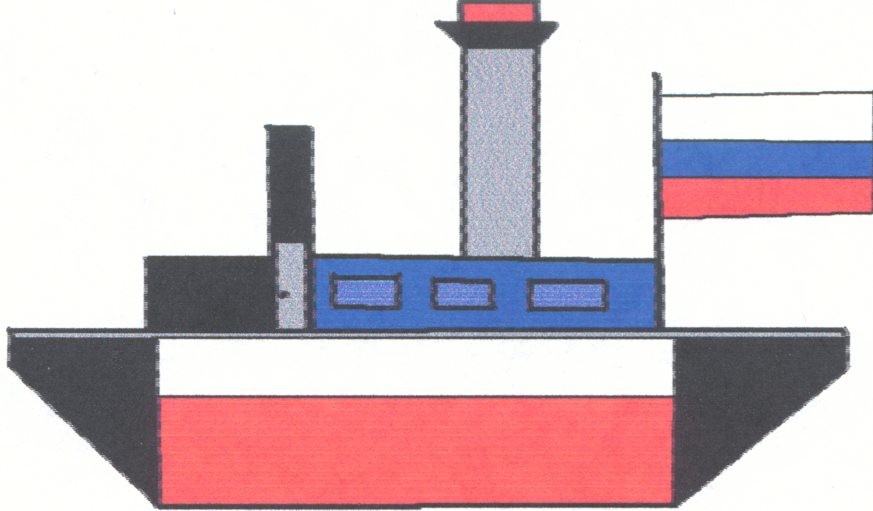

Тезисы к уроку.

Урок «Сложение и вычитание многозначных чисел» представлен в виде деловой игры для учащихся 4-го класса по программе «Школа России» по проектно – исследовательской технологии.
Материал, который использован на уроке формирует и закрепляет у учащихся полученные знания по теме: «Действия с именованными числами. Урок построен в виде деловой игры, что вызывает интерес у детей к математике, учит трудолюбию, аккуратности, внимательности и воспитывает уважительное отношение ребят друг к другу.

